Pierwsze śniadanie z nowalijkami.
1. Podpisz ilustracje.
…………………………………………. | 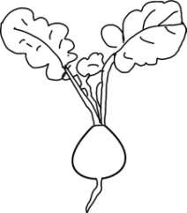  ………………………………………. | 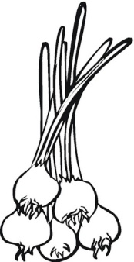  ……………………………………….
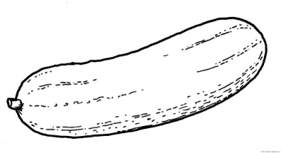  ……………………………………………… | 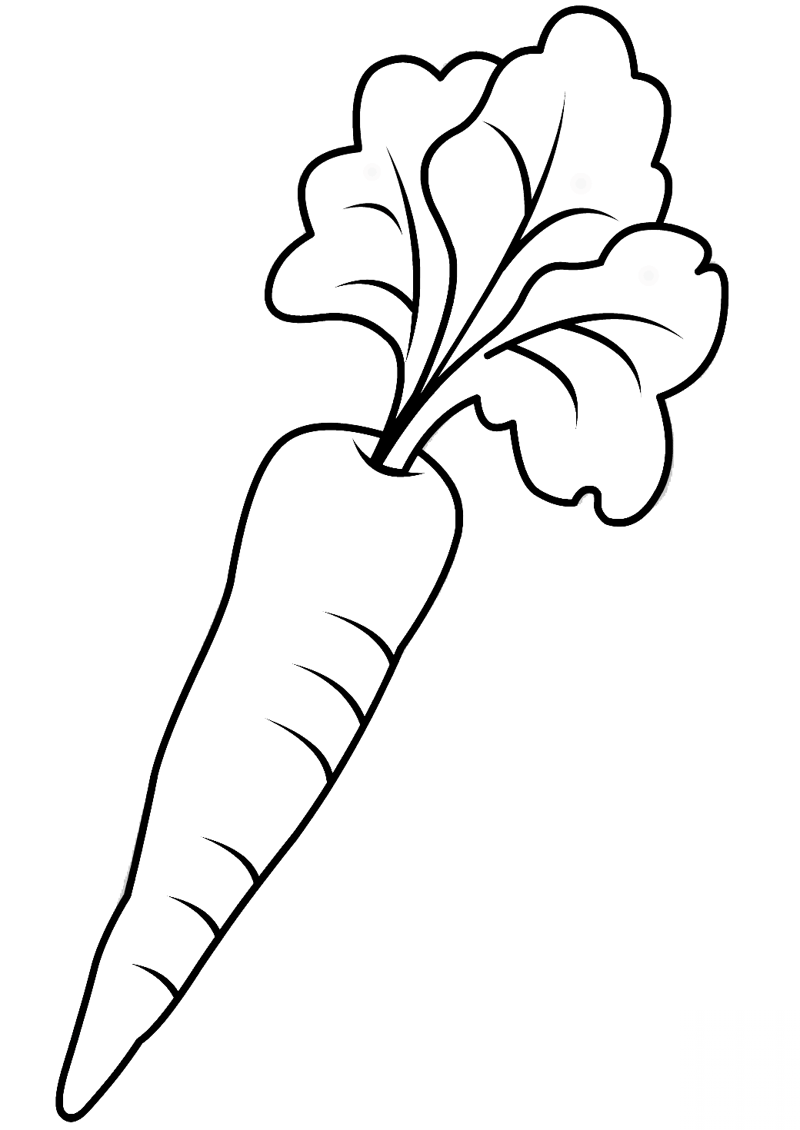  …………………………………………. | 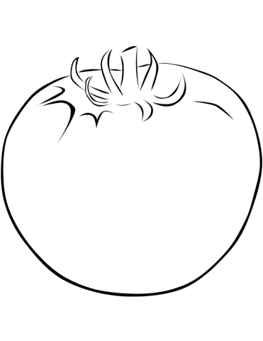  ……………………………………………

Pierwsze warzywa pojawiające się na wiosnę to ……………………………………………………………………

2. Przeczytaj lub wysłuchaj wiersza. Podkreśl nazwy warzyw, które występują w wierszu.
„Nowalijki”
Wezmę świeżą bułkę,
Masłem posmaruję,
Nakroję rzodkiewek,
Szczypiorkiem posypuję,
I do smaku solę
I życzę smacznego.
Tyle tu witamin,
Częstuj się kolego!
- Co można zrobić jeszcze z nowalijek na pierwsze śniadanie oprócz kanapek?
- Wyszukaj przepisów na śniadanie z wykorzystaniem nowalijek. Wybrany przepis zapisz na kartce, później wkleimy go do naszych przepiśników.
- Poniżej propozycje na pierwsze śniadanie z wykorzystaniem młodych warzyw. Jeżeli masz w domu produkty z danego przepisu, spróbuj samodzielnie przygotować jeden z nich. Powodzenia
*
Twarożek z rzodkiewką i czosnkiem
SKŁADNIKI | PRZYGOTOWANIE
- 1 kostka białego sera półtłustego  - 5 rzodkiewek  - 2 ząbki czosnku  - 2 łyżki jogurtu naturalnego  - 1 garść posiekanego szczypiorku  - sól i pieprz | Kostkę sera z dodatkiem jogurtu ugniatamy widelcem. Rzodkiewkę myjemy, suszymy i ścieramy na tarce o dużych oczkach. Obrany czosnek, rozgniatamy w moździerzu ze szczyptą soli lub przeciskamy przez praskę. Szczypiorek siekamy. Do sera dodajemy rzodkiewkę, czosnek i szczypiorek. Mieszamy, doprawiamy solą i pieprzem. Przed podaniem schładzamy 10-20 minut.  Smacznego!

*
Sałatka
SKŁADNIKI | PRZYGOTOWANIE
- sałata karbowana  - 2 ogórki  - pęczek rzodkiewek  - puszka kukurydzy  -3 jajka ugotowane na twardo  - pieprz  - sól  - oliwa z oliwek | Wszystkie warzywa dokładnie umyj. Jajka ugotowane na twardo obierz ze skorupek. Sałatę porwij na kawałki, ogórki i rzodkiewki pokrój na plasterki, a jajka na małe cząstki. Pokrojone składniki wymieszaj z kukurydzą. Całość dopraw solą i pieprzem, a także skrop oliwą z oliwek.

